文成县安全生产监督管理局文件

文安监管〔2018〕31号
转发国家安全监管总局办公厅
关于2017年工贸行业粉尘防爆专项整治
工作进展情况的通报

各乡镇安监所，有关企业：
根据温州市安全生产监督管理局《转发国家安全监管总局办公厅关于2017年工贸行业粉尘防爆专项整治工作进展情况的通报》（温安监管〔2018〕17号）文件要求，结合文成在册粉尘企业实际，将《国家安全监管总局办公厅关于2017年工贸行业粉尘防爆专项整治工作进展情况的通报》（安监总厅管四函〔2018〕33号，以下简称《通报》）转发给你们，并就2018年粉尘防爆专项整治，提出如下要求，请一并抓好落实。
一、切实提高认识，持续推进整治。要进一步提高对粉尘爆炸危害性的认识，继续将粉尘防爆专项整治作为今年安全监管工作重点，各乡镇安监所要在3月底前之前对本地粉尘涉爆企业进行再排查、再摸底、再甄别，切实摸清底数、实行清单管理，确保把每家粉尘涉爆企业纳入监管与整治行列，坚决防止漏排失管情况的出现。各乡镇安监所要认真落实《通报》部署的任务和要求，并结合县安监局《关于印发深化工贸行业涉燃爆粉尘企业整治提升工作方案的通知》（文安监管〔2017〕1号）的阶段性任务安排，明确目标，分解任务，抓好整治工作的动员部署和组织实施；坚持紧抓不放、持续发力、综合施策，真正把粉尘防爆专项整治持续推向深入。
二、严格整治标准，强化措施落实。认真对照《通报》指出存在的突出问题和要求，举一反三，认真开展金属粉尘、木质粉尘涉爆企业整治“回头看”，积极查漏补缺；要突出整治重点，有步骤地推进工贸行业粉尘防爆专项整治。要继续按照文成县人民政府办公室关于印发《文成县粉尘防爆集中整治“双月”攻坚专项行动方案》的通知（文政办发明电〔2016〕19号），严格执行粉尘防爆整治“十条刚性规定”、“五条问责措施”和企业自查整治37条标准，强化“红黄绿”分类管理、除尘系统专业设计、整改方案三方会审、严格控制作业规模等各项整治措施落实，坚决以最严标准整到底，确保整治工作取得实效。对涉铝镁金属粉尘作业场所、其他粉尘涉爆作业场所10 人以上及2017年已上报的隐患未整治到位的企业，要依据《工贸行业重大生产安全事故隐患判定标准（2017 版）》及相关法律法规，开展重点执法督查；对除尘系统未正常运行、粉尘清理不及时等违法违规现象“反弹”的企业，要坚决从严处理。县安监局将根据实际，适时组织专项执法检查和抽查，并进行问题通报。
三、推进技术改进，提升本质安全。坚持堵疏结合，积极引导企业开展粉尘防爆技术改进和工艺改造。要进一步大力推广湿式除尘工艺、干抛湿除一体机、监测报警装置，并通过调整原材料、机械化换人、自动化减人、改用湿式抛光等技术手段，引导推动传统抛光作业的更新换代和转型升级，提升抛光作业本质安全水平，努力从根源上实现“降危治本”。
四、建立长效机制，巩固整治成果。立足构建长效机制，将专项整治与企业安全生产标准化建设、隐患排查治理体系建设、全员安全生产责任制、安全生产责任险、较大危险因素辨识管控、双重预防机制构建等工作有机结合，并及时学习借鉴、总结推广整治工作好经验好做法，不断巩固提升整治成果。要按照县安监局《关于印发深化工贸行业涉燃爆粉尘企业整治提升工作方案的通知》（文安监管〔2017〕1号）要求，强化常态化监管，严格落实分类监管和定期检查制度，健全完善涉燃爆粉尘作业场所视屏监控系统；严把粉尘涉爆企业新建新设关，建立健全日常巡查与打非治违工作机制；确保在册粉尘企业2018年全面完成安全生产标准化达标创建，以样板示范企业引领整治工作深入开展。引导辖区粉尘企业创建样板示范企业，落实推广措施，并于6月10日前将至少1家示范企业名单、示范推广举措落实情况报送县安监局综监科。
请各乡镇安监所于3月25日前向县安监局综监科报送《粉尘涉爆企业基础情况调查表》，并于11月25日前将2018年专项整治工作总结及《粉尘涉爆企业基础情况调查表》的纸质版和电子版一并报送县安监局综监科王炜处（联系电话：15088941028，联系QQ：513279238）。
附件：粉尘涉爆企业基础情况调查表

文成县安全生产监督管理局
2018年3月2日

文成县安全生产监督管理局办公室 2018年3月2日印发
附件：
粉尘涉爆企业基础情况调查表

序号 | 企业名称 | 所属行业 | 粉尘种类 | 企业规模 | 员工  总数 | 涉粉作  业人数 | 法人代表 |  | 安全负责人
 |  |  |  |  |  |  | 姓名 | 手机号码 | 姓名 | 手机号码
1
2
3

注: 1.所属行业、粉尘种类:参考《工贸行业重点可燃性粉尘目录（2015年版）》，务必核查准确。
2.涉粉作业人数:是指可能受到粉尘爆炸伤害的最多作业人数.主要区域包括:存在粉尘爆炸危险的生产车间，除尘管道通过的建构筑物，与爆炸危险场所毗邻且未设置隔离设施的工作区域。

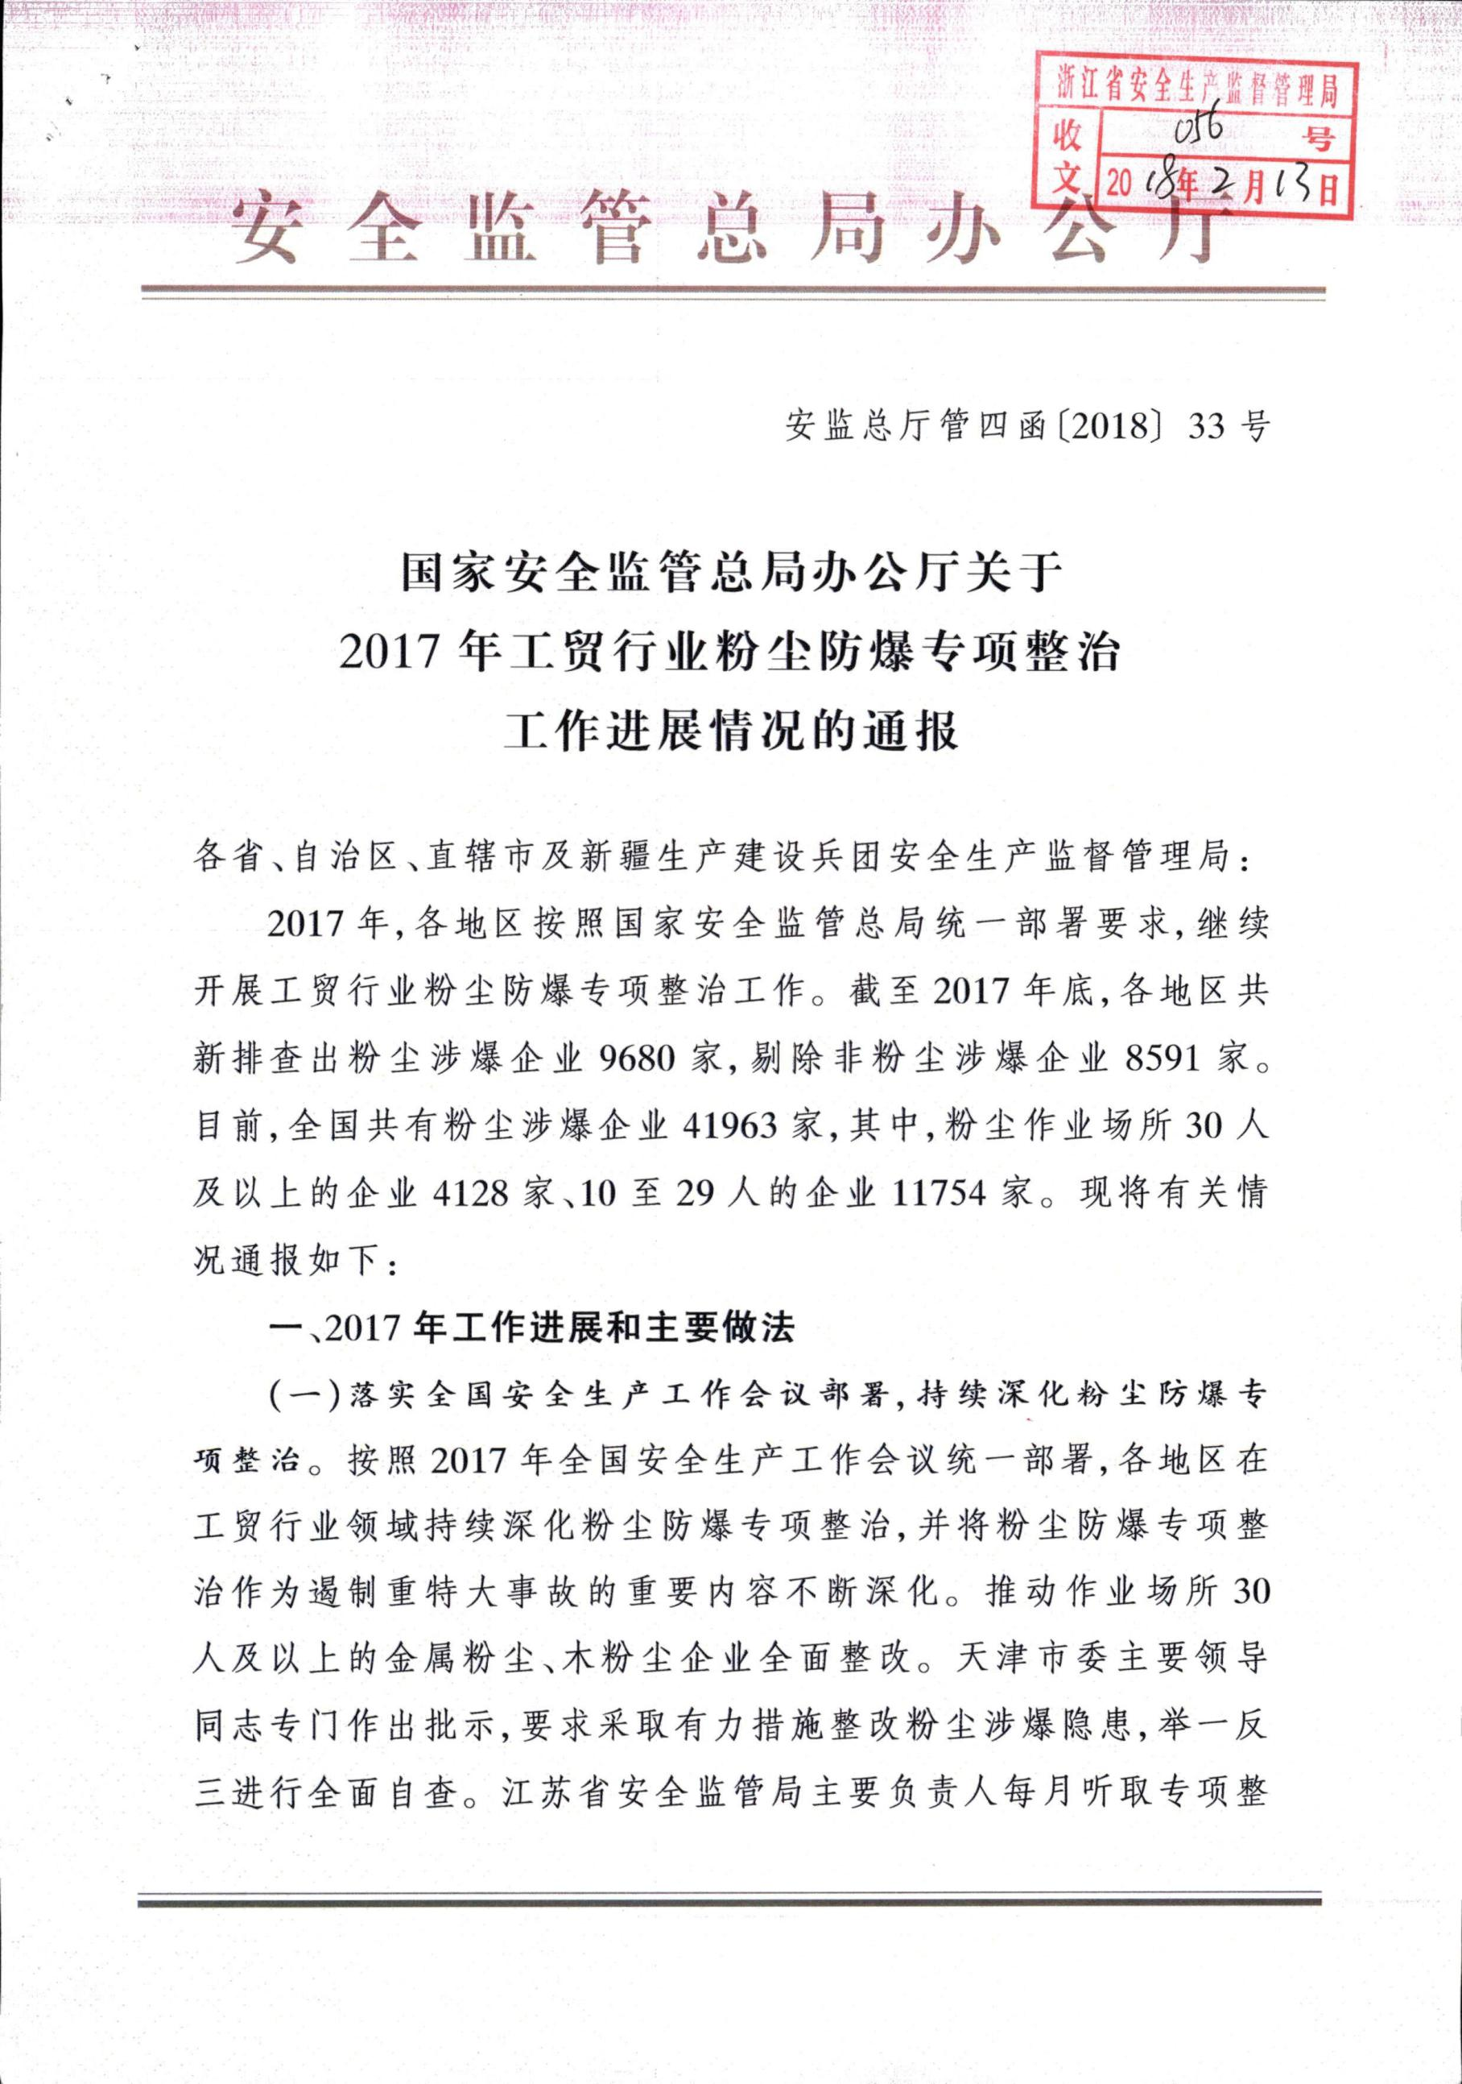

5

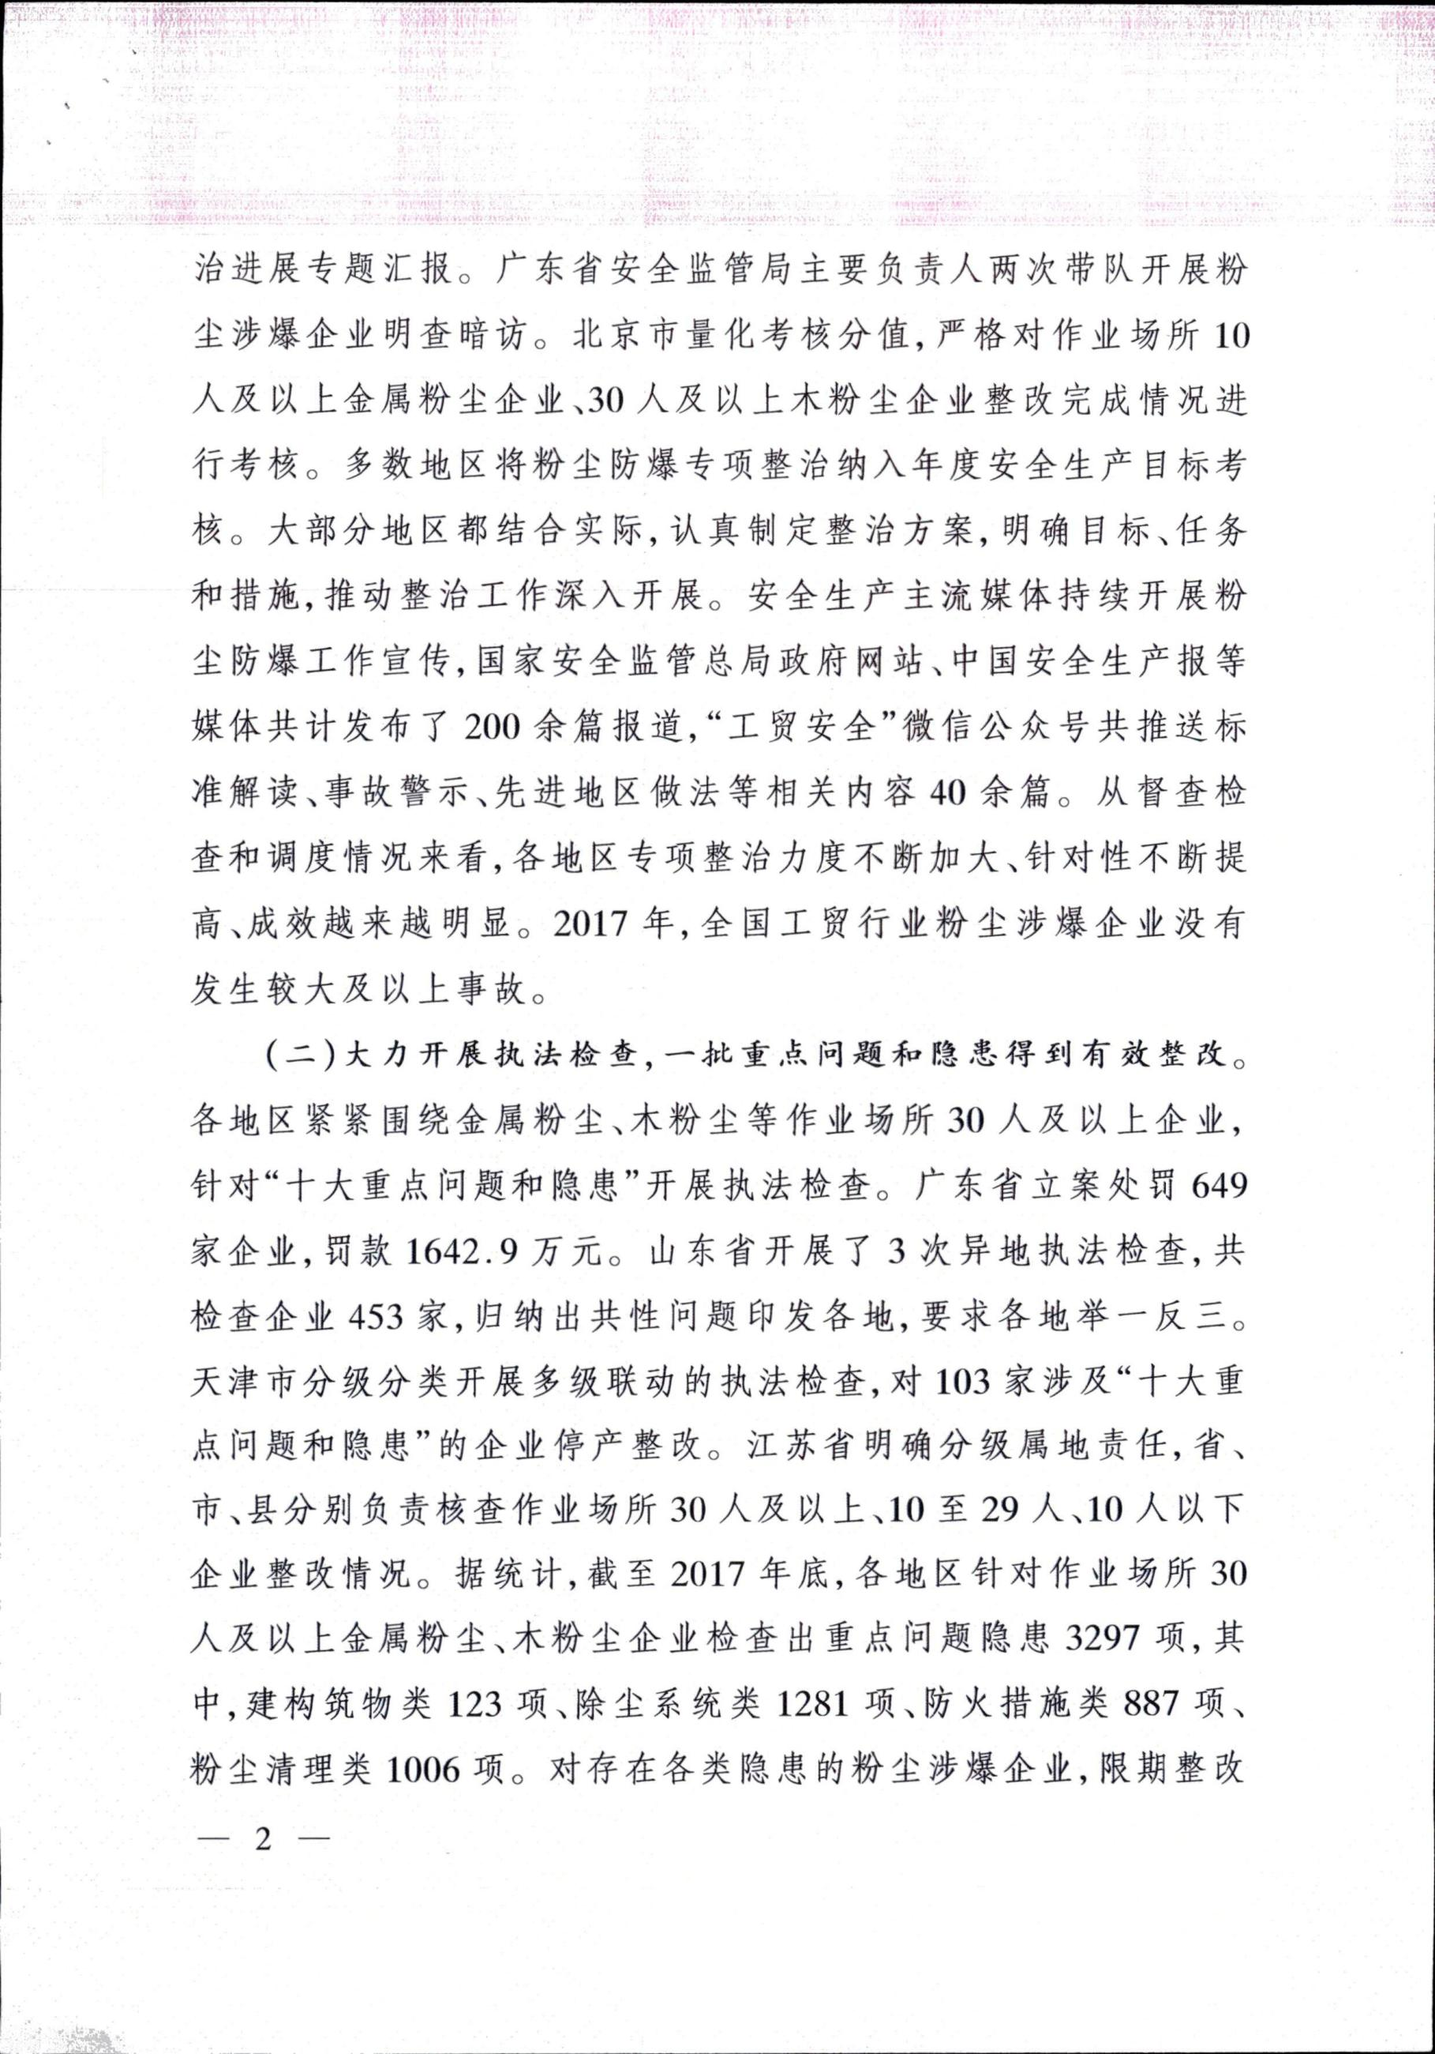

6

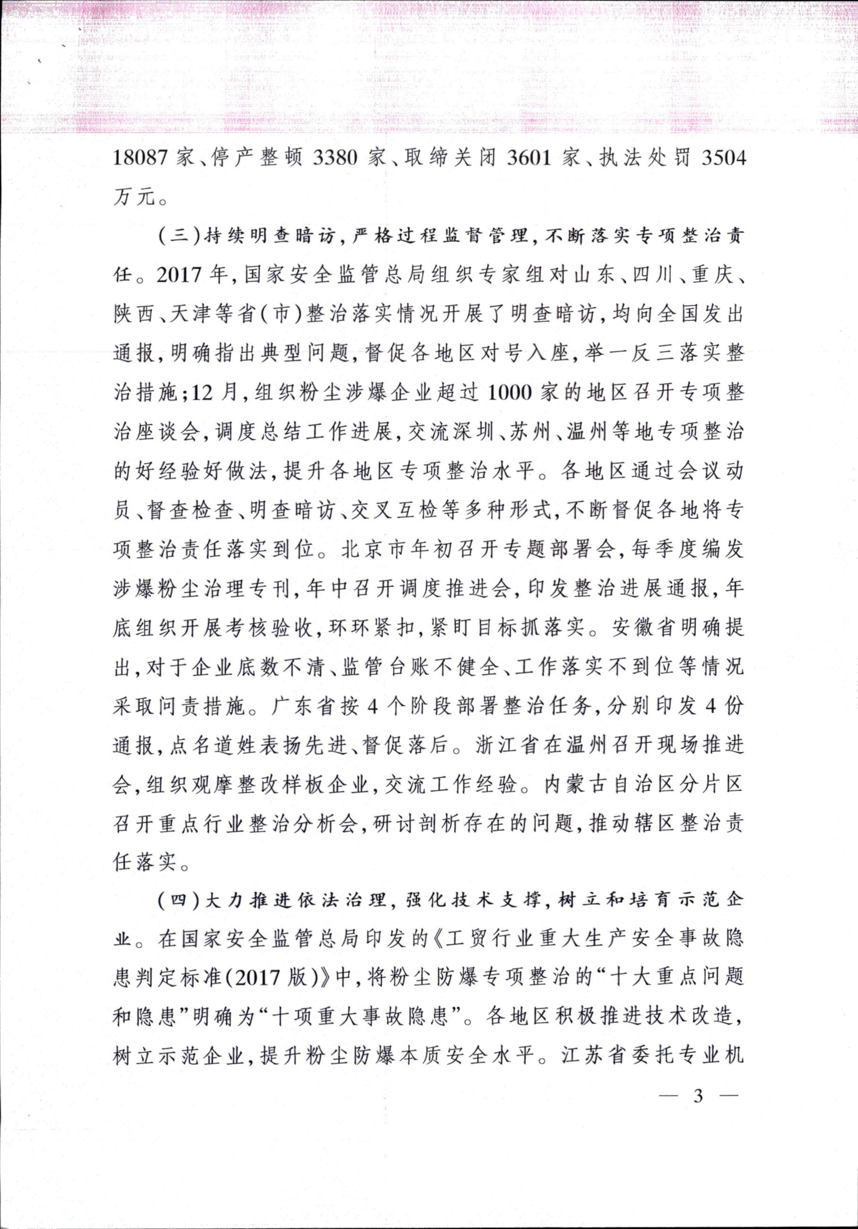

7

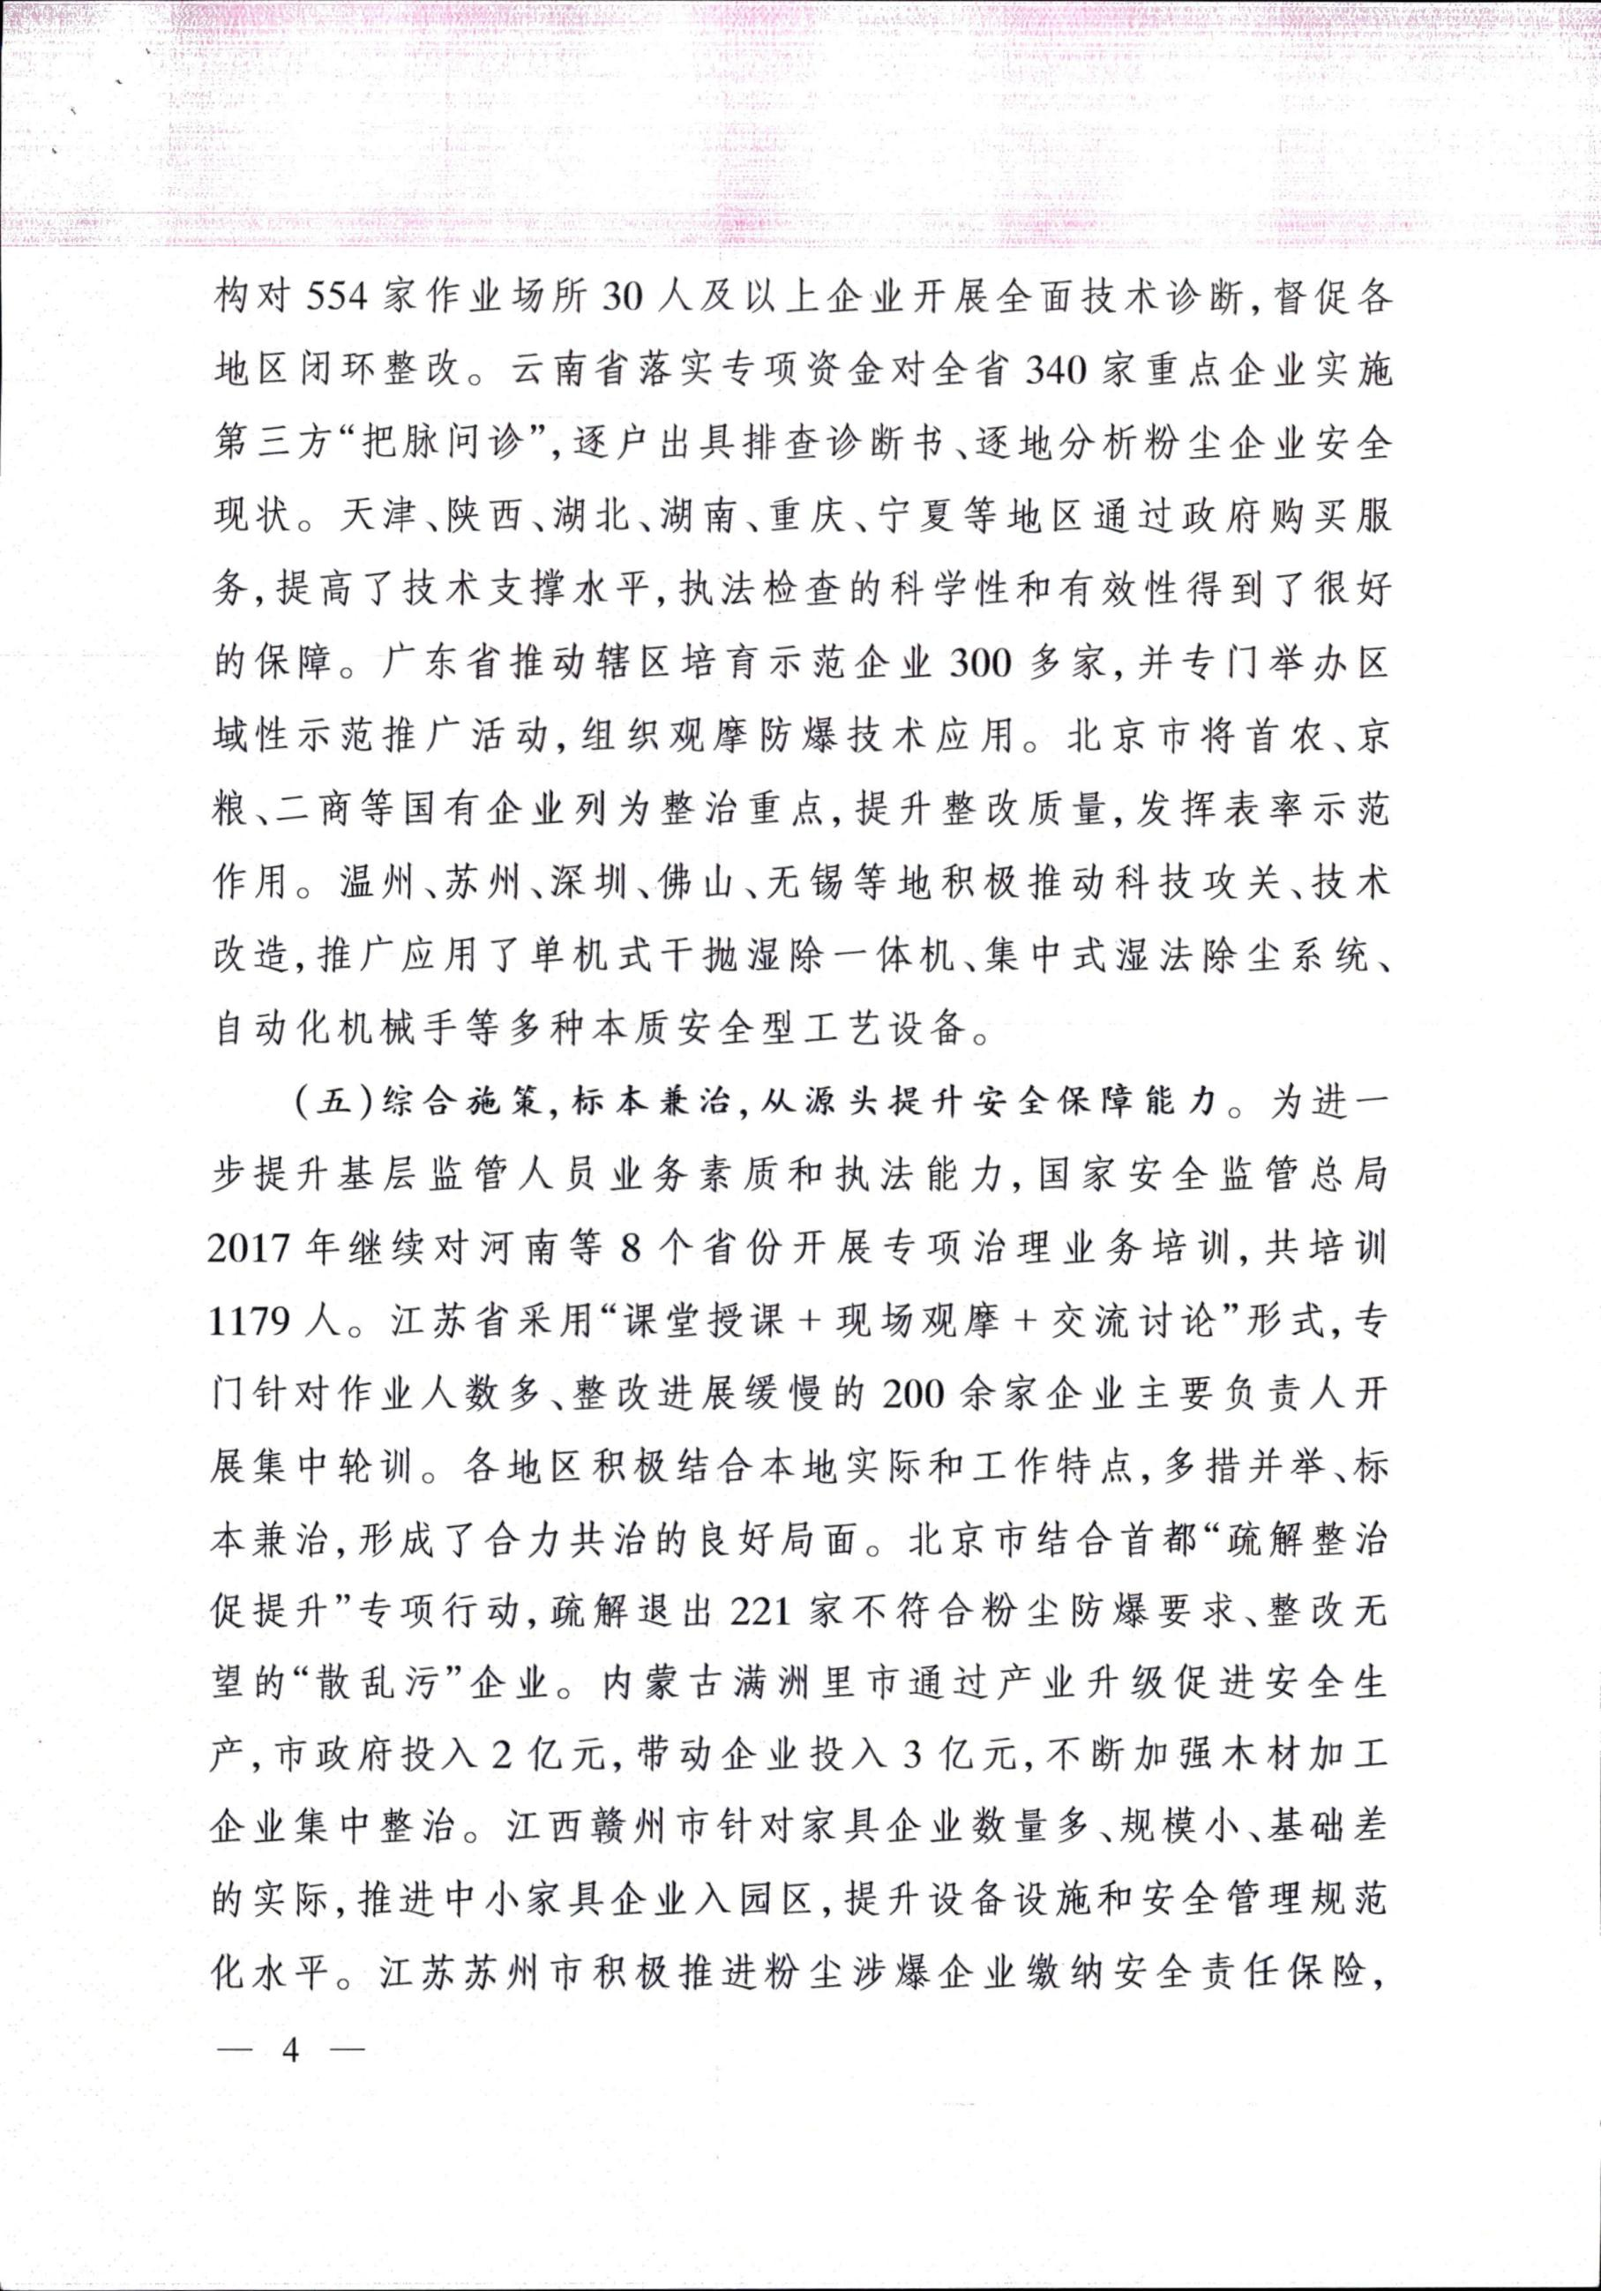

8

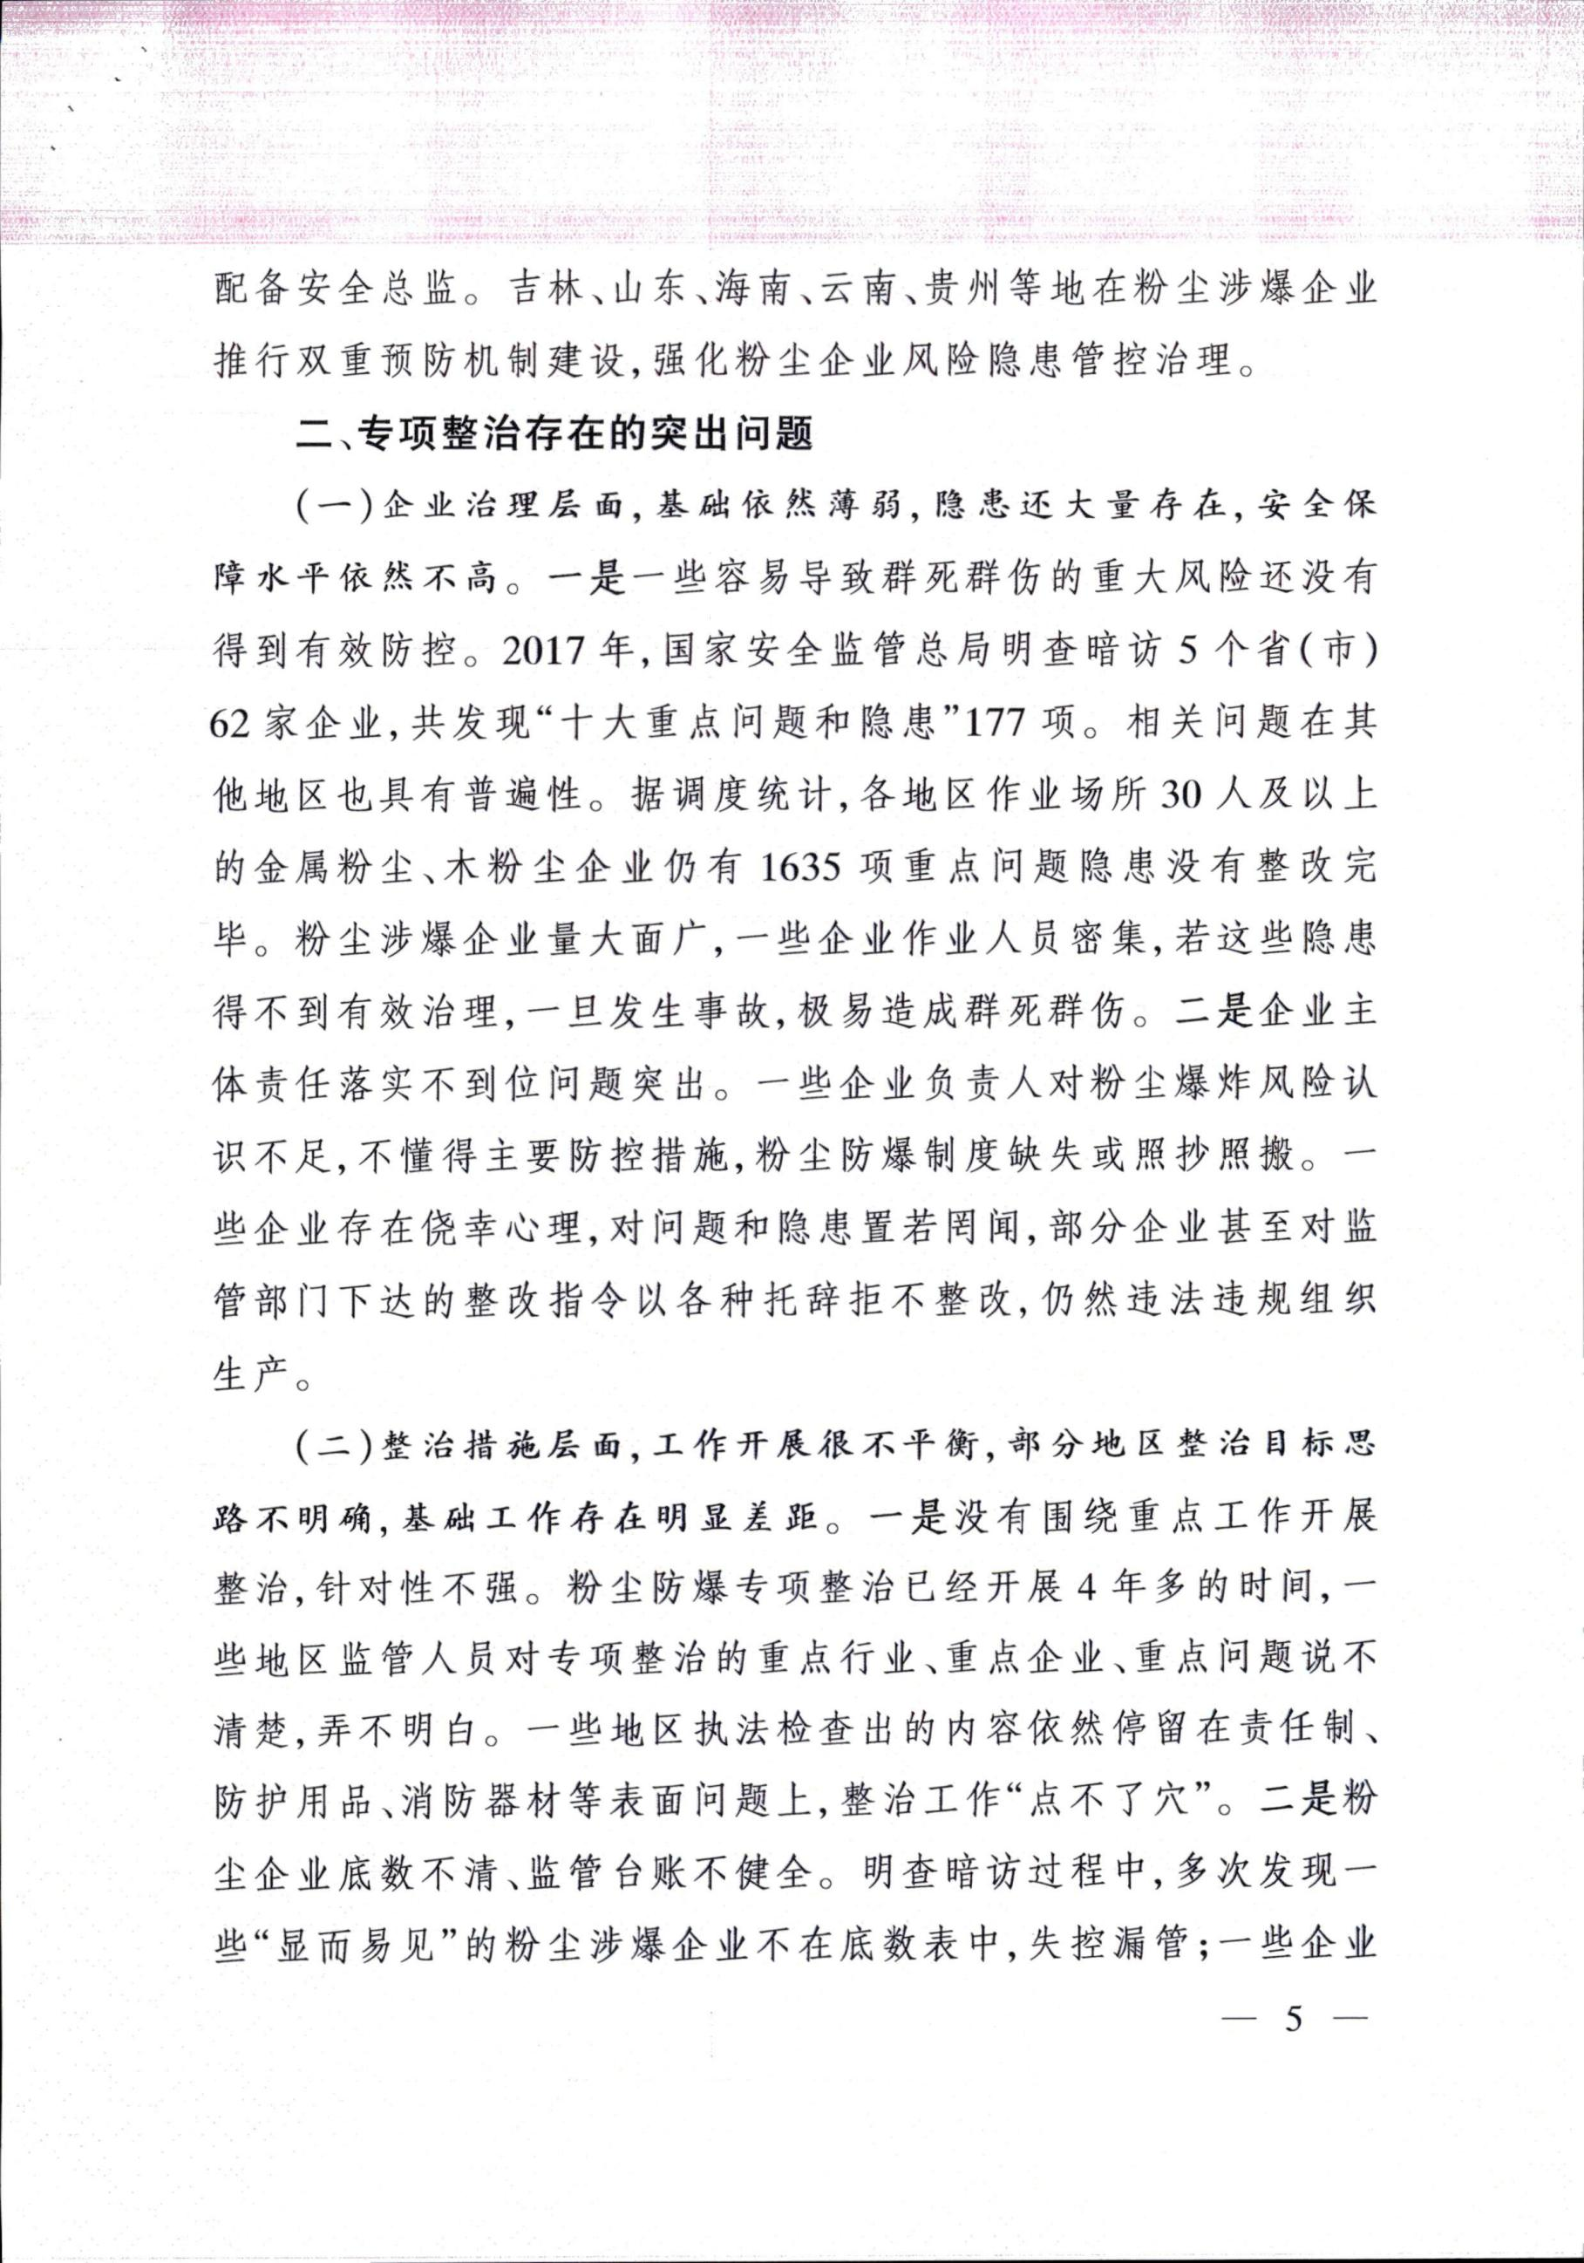

9

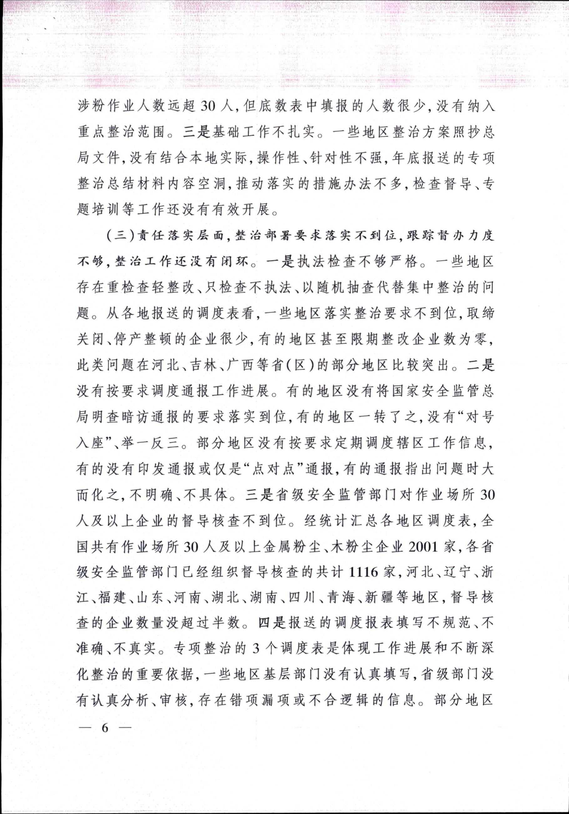

10

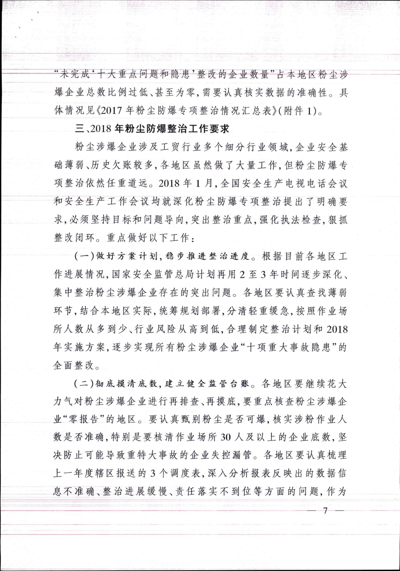

11

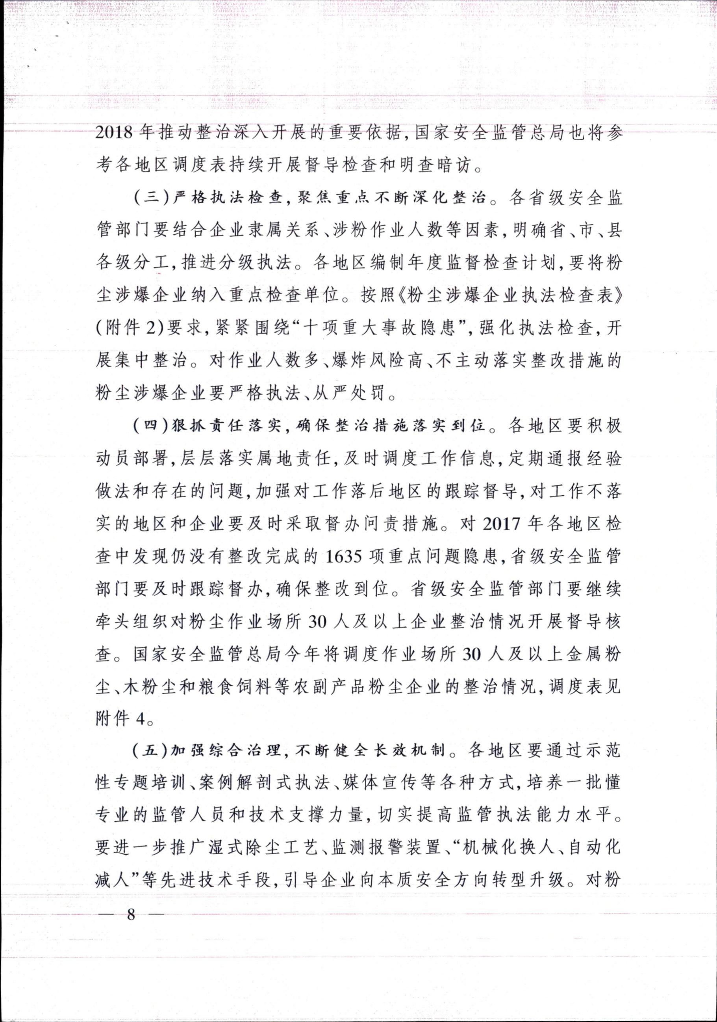

12

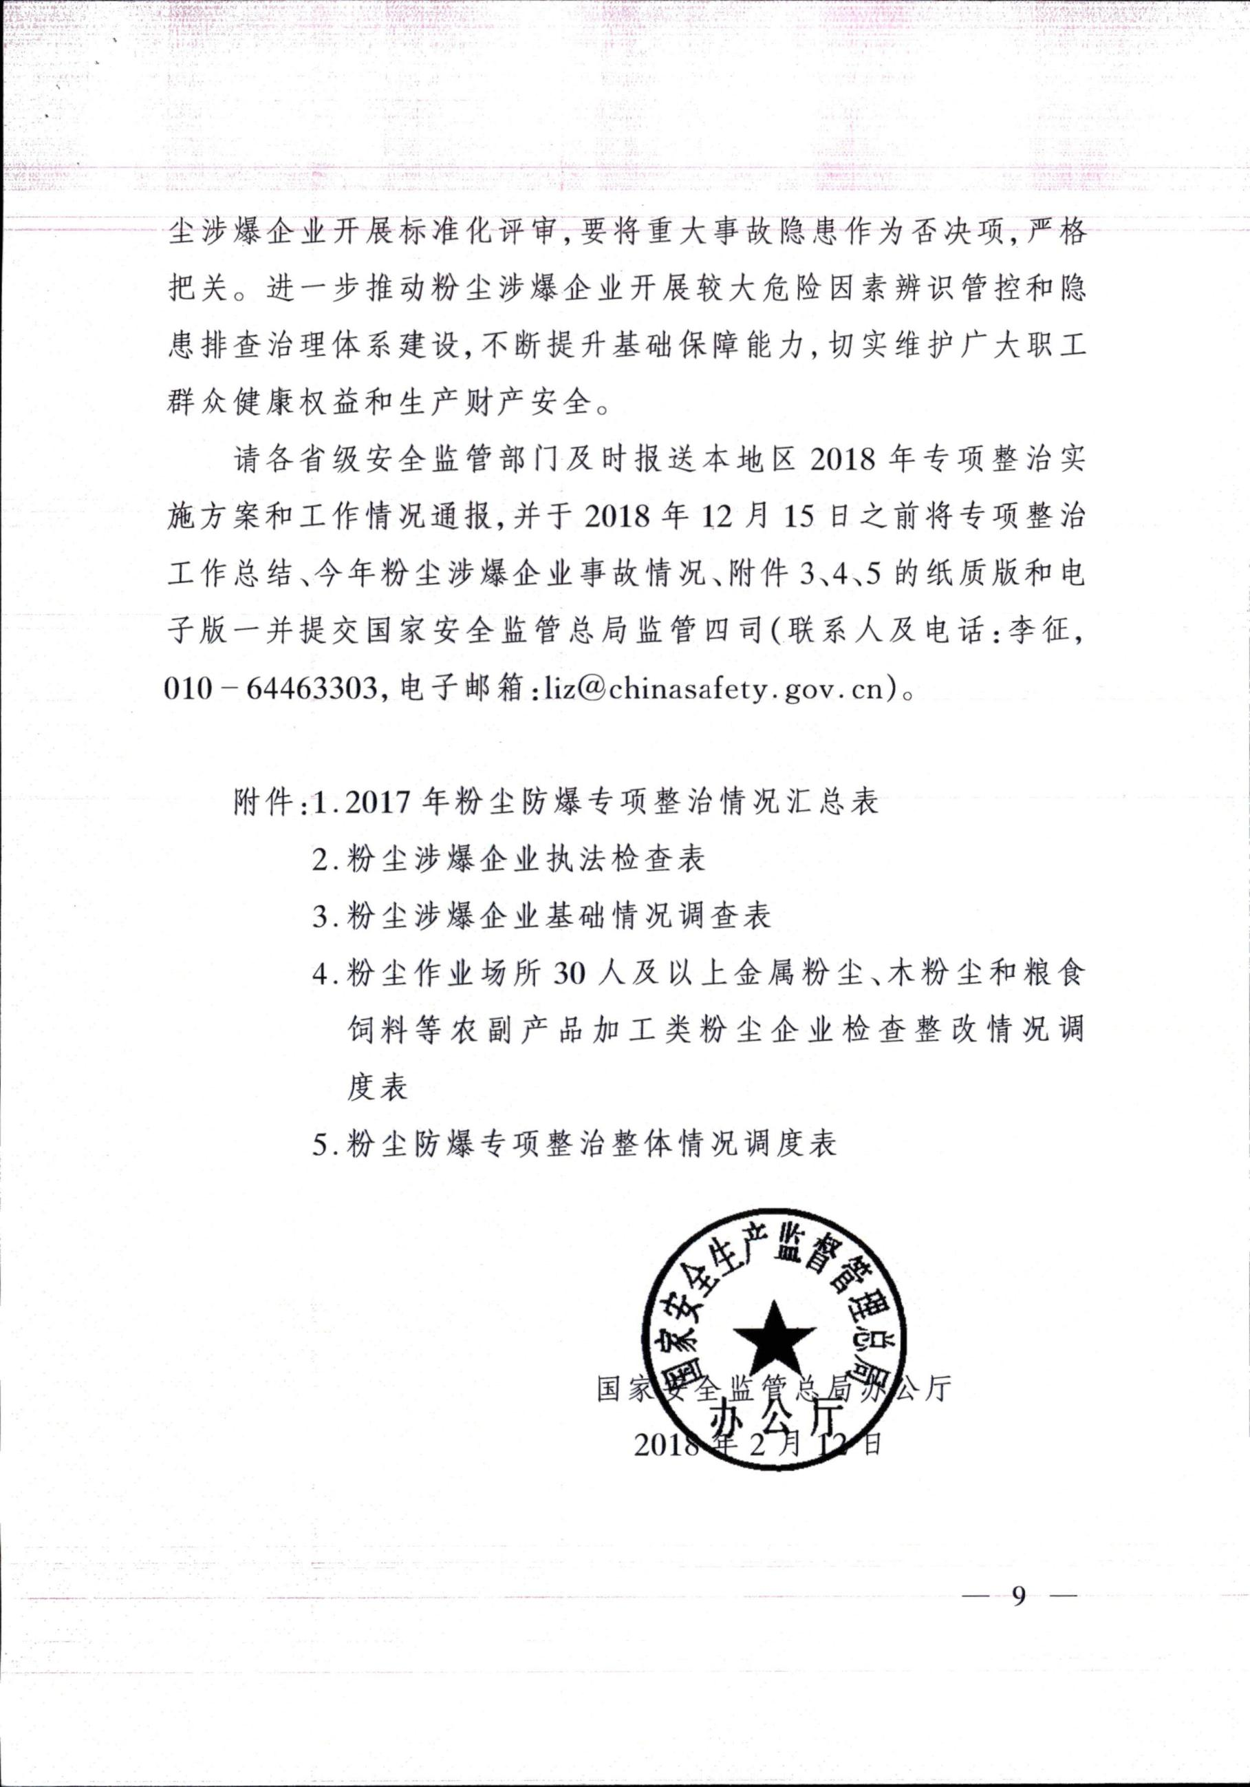

13

14

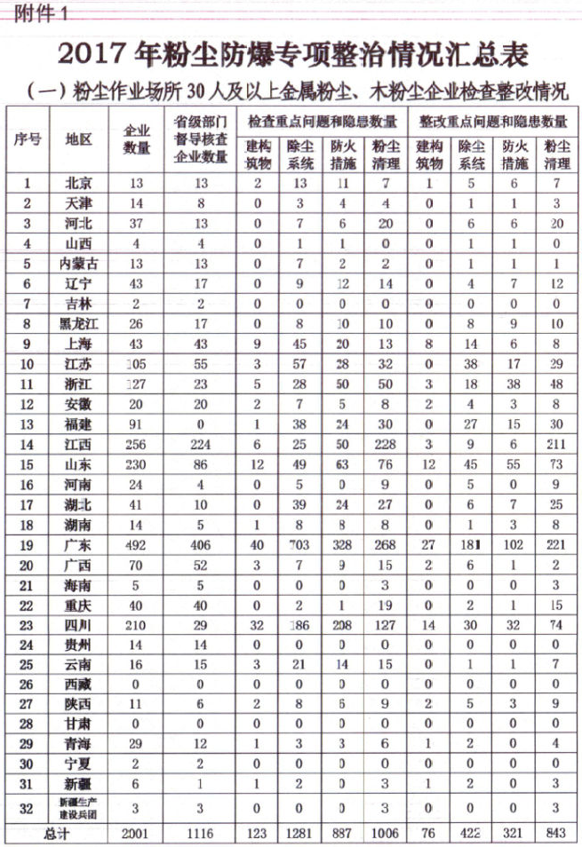

15

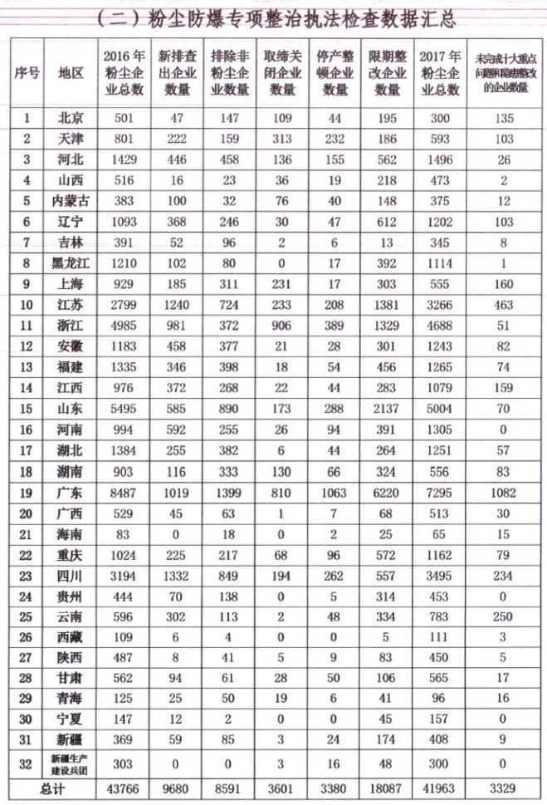

16

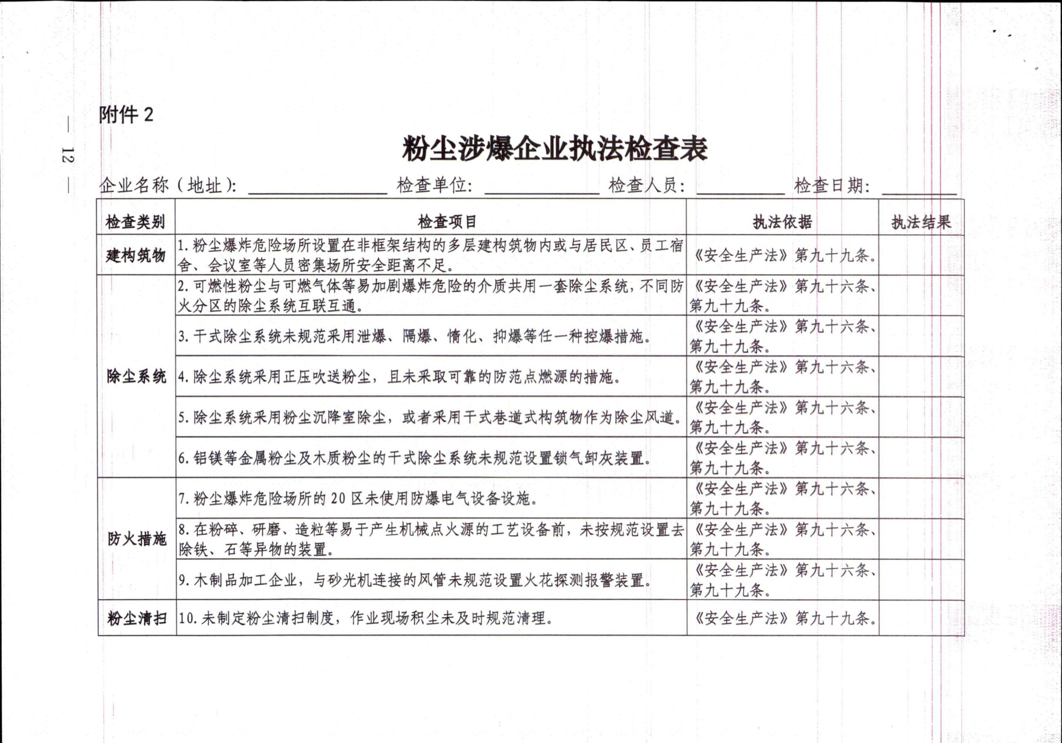

17

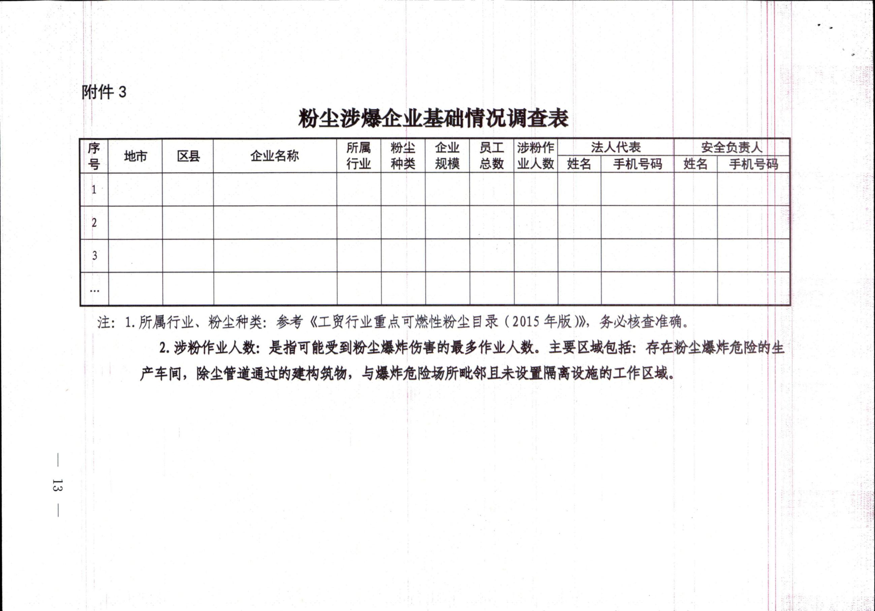

18

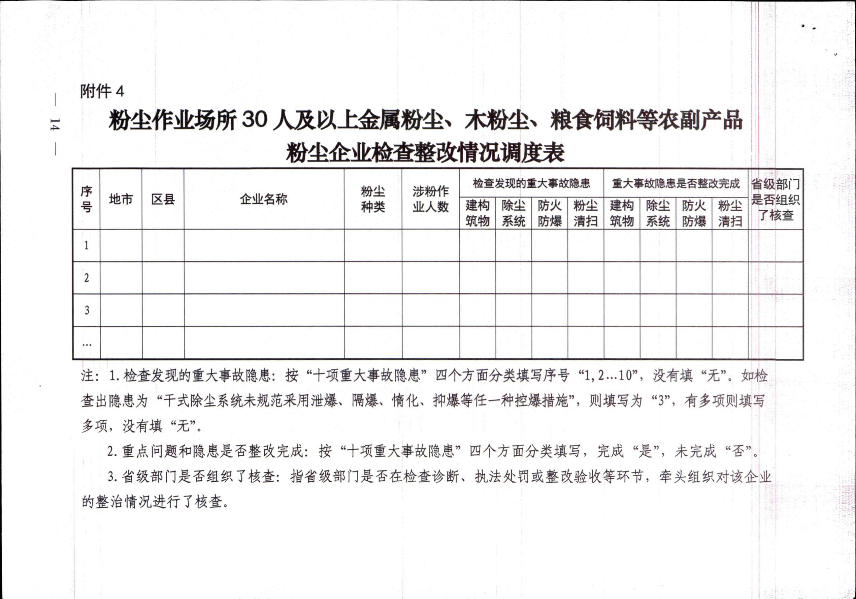

19

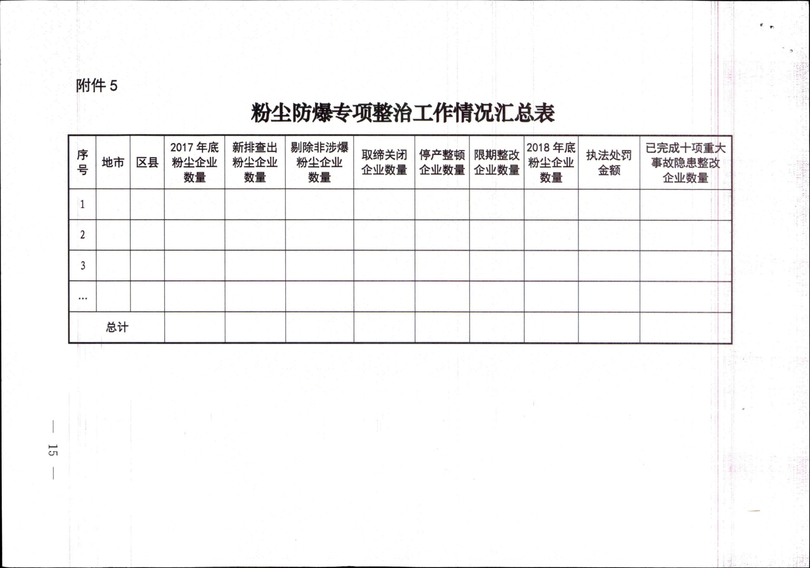

20

